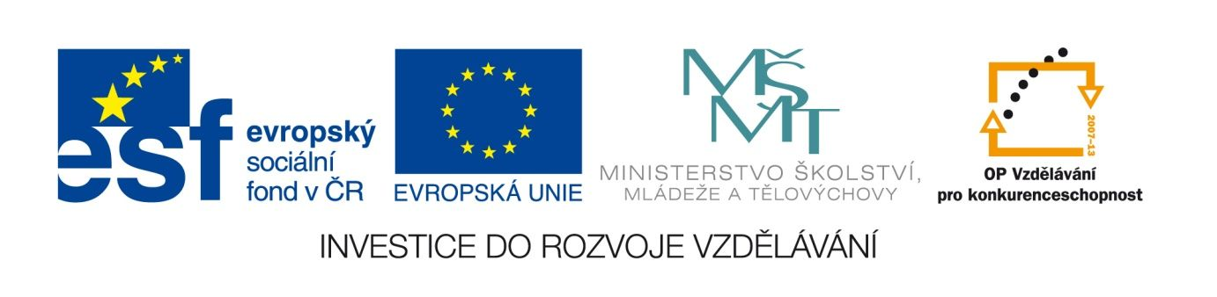

Avantgarda -opakovací písemná práce
VY_12_INOVACE_LITNOVA02
Anotace
Eva Bednářová
10.5.2012
IV.ročník – ČJ, literatura 1.poloviny 20.století

cíl: shrnutí tvůrčích principů avantgardy, porovnání jednotlivých směrů, zkoumání básnického jazyka
Cenná je zejména společná interpretace ukázek po hodnocení práce, uvádění variant odpovědí. 1) samostatné vypracování úkolů, 2) oprava a hodnocení práce – pedagog, 3) hledání možných interpretací, společná oprava

Avantgarda – opakovací písemná práce

I . Ať tyrkysová sýkorka buší křídlem do smetany
A révové výhonky ať odletují jako falešné vousy
Hnané po dlažbách zbloudilých v brejlích
Které mně nepatří
Zrovna tak jako bělost ramene nepočerní vlasy
Spadající na tak čiré oči
Že je v nich vidět
Zamrzlé jako kost spadlá z nebe
Dlouhé měkké rostliny křehké jako proud batavských slz
Roztříštěných
Jako luxusní automobil který se srazil s oslem
Hýkajícím jako sud slídy 1)
…

- Jakou technikou byl text pravděpodobně napsán?

- Pokuste se přiřadit text ke směru. Svůj výběr zdůvodněte.

- Směr charakterizujte podrobněji.

- a) Vypište příklad obraznosti, kterou Nezval označuje jako básnický obraz.

b) Uveďte konotace, které se váží k každému motivu vámi vybraného básnického obrazu.

- Vysvětlete vztah motivů nebo nakreslete ilustraci výše charakterizovaného básnického obrazu.

- Sledujte text po formální stránce.
  - Co z klasické poezie zachovává?

b) Které znaky avantgardního textu nese? ( 9 bodů, 2 b za úkol 3)

II. Mít zelené tělo

Město a všechno v něm je zelené.
V nejkratší době zezelenají všichni
kdo toto město navštíví.
Mnozí sem spěchají ze vzdálených zemí
aby zezelenali.
Někteří s sebou přivážejí i své koně a psy
aby i oni zezelenali.
Všichni obyvatelé tohoto města
až na několik výjimek
jsou zelení jak tráva a závidí malému počtu těch
kteří už jsou zelení jak jedle.
Jen jediný obyvatel tohoto města nemůže zezelenat.
Co by za to dal aby zezelenal!
Rád by byl den co den menší a menší
jen kdyby zezelenal.
Strašlivě tím trpí
a je ve stavu nejzazší podrážděnosti.
Ze žárlivosti ničí něžné zelené rostlinky.
nelze ho utěšit
že není zelený.
Mít zelené tělo
myslí si
byl by život hračkou. 2)

- Vysvětlete, co je pásmo:

Jedná se o text napsaný formou pásma?
Proč ano – ne?

- Co z interpunkce autor zachovává, co vynechává?

- Jde vůbec o poezii? Zdůvodněte.

- Změnil by se výrazně smysl textu, kdyby byl přepsán do odstavců, stal se prózou?

- Jaký jazyk autor užívá? Hodnotně jeho bohatost, obraznost.

- K jakému směru by bylo možno text přiřadit? Vyjděte z obsahu.

- O jaké lidské touze vypovídá text?

- Vypište větu, která vám připadá nejabsurdnější.
( 9 bodů, 2 b za úkol 1)
III.

A Ť Ž I J E F R A N C I E !
S P Í S I V S V É P O
S T Ý L C E V O J Á Č K A
M ŮJ B Á N Í K Z M R T V
Ý S C H
V S
T A
L Ý 3)

- Jak se nazývá takto napsaná báseň?

- Jak působí jediný dobře srozumitelný verš, vzhledem k další části?

- Popište, jak se během čtení tohoto textu mění čtenářské vnímání.( Sledujte, které části jsou snadno a které hůře vnímatelné. Jaká je souvislost mezi“čitelností“textu a jeho obsahem?)

- Co připomíná tvar básně?

- Které výrazné znaky avantgardní poezie lze textem doložit?

( 5 bodů )

IV. Napište odborný text o avantgardě. Použijte v něm i následující pojmy ( v libovolném pořadí, můžete užít i slova odvozená – např. kolektivní atd.)

kreativita, kolektiv, primitivní, demokratičnost, interpretace, automatický text, osvobozená slova, revoluce, prostor, polytematičnost, tradice
( 10 bodů – klasifikováno zvlášť)

ad 1) NEZVAL,V. Moderní básnické směry. 6.vyd. Praha : Československý spisovatel, 1984. s. 143
ad 2) NEZVAL, V. Moderní básnické směry. 6.vyd. Praha : Československý spisovatel, 1984. s. 148
ad 3) Apollinaire známý a neznámý, výbor z básnického díla.1.vyd. Praha : Odeon, 1981
s. 284

